附件：
采集人员图像数据信息参照示意图
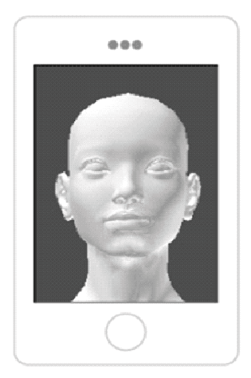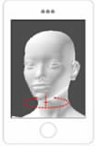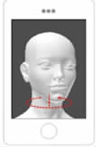
正脸照 左侧脸 10 ～ 20 度 右侧脸 10 ～ 20 度

